УДК 681.3.06

Валентин Яковлевич Горин, к.т.н., доц., ДНР, г.Донецк, gorinvya@gmail.com
Евгения Витальевна Куть, инж., ДНР, г.Донецк, kut18forwork@gmail.com
Ирина Борисовна Гуляева, к.т.н., доц., ДНР, г.Донецк, iraguliaeva1969@gmail.com
(г. Донецк, «Донецкий национальный технический университет»)

САПР ДЛЯ РЕШЕНИЯ УЧЕБНО-ИССЛЕДОВАТЕЛЬСКИХ ЗАДАЧ ПРИ ПРОЕКТИРОВАНИИ СОВРЕМЕННЫХ КАБЕЛЬНЫХ ЛИНИЙ ВЫСОКОГО И СВЕРХВЫСОКОГО НАПРЯЖЕНИЯ

Создание учебно-исследовательского варианта системы автоматизированного проектирования современных кабельных линий электропередачи высокого и сверхвысокого напряжения находится на завершающем этапе. Для УИ САПР КЛ разработано программное обеспечение, позволяющее решать проектно – исследовательские задачи для силового кабеля на напряжение 35-500 кВ с изоляцией из сшитого полиэтилена. Выполнена разработка документальной подсистемы УИ САПР КЛ, которая полностью отвечает нормативным требованиям.
The development of teaching and research version of the computer aided design of cable lines of high and extra-high voltage is at the final stage. For TR CAD CL, software has been developed that allows solving design and research problems for a power cable for a voltage of 35-500 kV with XLPE insulation. The development of the documentary subsystem TR CAD CL, which fully meets the regulatory requirements, has been completed.
Ключевые слова: создание системы автоматизированного проектирования кабельных линий, учебно-исследовательский вариант, кабель напряжением 35-500 кВ с изоляцией из сшитого полиэтилена, документальная подсистема УИ САПР КЛ.
Keywords: development of the computer aided design of cable lines, teaching and research version, cable for a voltage of 35-500 kV with XLPE insulation, documentary subsystem TR CAD CL.

На кафедре электрических систем ДонНТУ, начиная со второй половины 70х годов прошлого столетия, результативно и в достаточном для вуза объеме решались и решаются в настоящее время в полном соответствии с рекомендациями [1] проблемы создания, использования и постоянного развития САПР воздушных ЛЭП напряжением 35 – 750 кВ. Приобретенный и накопленный опыт работы с этой САПР позволил на определенном этапе предложить аналогичный по структуре, но с учетом специфики проектируемого объекта (ВЛ или КЛ), учебно-исследовательский вариант УИ САПР кабельных ЛЭП с изоляцией из сшитого полиэтилена (КСПЭ) напряжением 35 – 500 кВ.
Предложенная изначально структура базовой версии УИ САПР КЛ [2,3,4], которой присвоен условный индекс 01.КЛ, предусматривает ее использование в виде двух характерных взаимосвязанных системных проектирующих модулей высокого уровня (своего рода «надсистем») с соответствующими функциональными признаками: техническая и документальная. Техническая система содержит линейную и строительно-монтажную подсистемы. Проектные разработки с использованием создаваемой УИ САПР КЛ завершались на определенных этапах оформлением соответствующих версий структурных (функциональных) схем. Такая поэтапная реструктуризация позволяет не только успешно решать локальные проектные задачи, но также совершенствовать и развивать саму УИ САПР КЛ как эффективный инструмент для проектирования современных кабельных ЛЭП ВН и СВН. Если базовая версия 01.КЛ использовалась для расчета конструктивных элементов проектируемого кабеля и частично электрического расчета [3,4], то версии 02.КЛ и 03.КЛ позволили завершить разработки программных модулей для электрического и теплового расчетов [5,6,7]. Версии 0.4.КЛ и 05.КЛ были построены уже по модульному принципу и прошли технологическую проверку в пробных проектных расчетах кабелей напряжением 110 кВ с изоляцией из сшитого полиэтилена . Результаты проверки подтвердили [6] эффективность использования полученных модульных разработок в линейной подсистеме. Наряду с этим, предложено провести модульную реструктуризацию линейной подсистемы, остановившись на трехмодульной структуре этой подсистемы:
М-1: модуль расчета конструктивных параметров кабеля;
М-2: модуль электрического расчета;
М-3: модуль теплового расчета.
Такое укрупнение, по нашему мнению, позволило унифицировать разрабатываемое прикладное программное обеспечение, выполняя необходимые проектные расчеты с учетом структурных связей между вновь образованными модулями линейной подсистемы.
Сегодня нами предлагается новая версия 0.6 КЛ структурной схемы УИ САПР КЛ ВН И СВН (рис.). При этом обращаем внимание на следующие обстоятельства. Если разработку модулей М-1 и М-3 можно считать в определенной мере завершенной, то для модуля М-2 предстоит создать прикладное программное обеспечение для проведения проектных расчетов заземления рассчитываемого кабеля, что и является одной из задач настоящей работы.
По результатам автоматического расчета системы заземления пользователь выбирает её исполнение: «разомкнутая» или «замкнутая». Выбор конфигурации несет экономический эффект: «замкнутая» система заземления предусматривает протекание тока по экрану, что несет дополнительные потери мощности. «Разомкнутая» система исключает траты на дополнительные электрические потери, но сооружение КЛ такой конфигурации более затратный. В первом случае также снижается пропускная способность КЛ и требуется большее сечение токопроводящей жилы. Сравнение систем реализовано в модифицированном программном обеспечении.
Для КЛ ВН и СВН рассчитываются три схемы соединения экранов: двухстороннее, одностороннее и транспозиционное. Выбор пользователя основывается на значениях токов трехфазного КЗ, однофазного КЗ, максимального рабочего тока. Также для системы с двусторонним заземлением рассчитывается коэффициент k_{и}, отображающий степень использования пропускной способности КЛ и равный отношению длительно допустимого тока в жиле с учетом его протекания в экране к силе тока в идеальных условиях (без его протекания в экране). Такой способ заземления кабеля можно считать эффективным, если значение k_{и} стремится к 0,9–1,0.
Строительно-монтажная подсистема состоит из пяти структурных звеньев, получивших на начальных этапах разработок УИ САПР КЛ названия «расчетных блоков» в ранних версиях, или «проектных модулей» в последних разработках [7]. Это выбор трассы; рытьё траншей; укладка кабелей; установка соединительных муфт; закрытие траншей. К настоящему времени эта подсистема играет очень важную роль в практической реализации разработанного с помощью УИ САПР КЛ проекта кабельной ЛЭП.
Документальная система УИ САПР КЛ состоит из девяти основных типов документов (Д), в которые поэтапно заносится информация в процессе проектирования. В её состав входят: сертификат качества кабеля; журнал прокладки кабелей; акты разбивки кабеля; приемки траншей, каналов под прокладку КЛ; на монтаж кабельных муфт; осмотра кабелей, проложенных в траншеях перед закрытием; проверки и опробования автоматических установок систем пожарной сигнализации. Кроме того, выполняется вычерчивание трассы КЛ, профиля трассы КЛ в местах ее пересечений с дорогами и прочими коммуникациями.
Создание документальной системы является второй задачей разработок настоящей работы в области автоматизации проектирования современных кабельных ЛЭП высокого и сверхвысокого напряжения.
Учитывая, что в настоящее время информационные технологии все шире входят в жизнь человека, меняют ее, формирует новые потребности и открывают возможности, которые не были доступны ранее, разрабатываемая УИ САПР КЛ ВН и СВН будет выглядеть как web–страница.
В качестве языка программирования в разработках на этом этапе использован JavaScript, web–страница создана при помощи HTML и CSS.
Разработанное программное обеспечение для вновь организованных модулей М-1, М-2 и М-3 использовано в проектных компьютерных расчетах в линейной подсистеме УИ САПР для КСПЭ напряжением 110 кВ. Результаты проектных расчетов, выполненных на базе разработанного ПО, приводятся в магистерских диссертациях студентов-выпускников кафедры.
Как показал опыт пробного использования УИ САПР КЛ ВН и СВН, разработанной на кафедре электрических систем ДонНТУ, можно считать достаточно удобным и эффективным средством при проектировании современных кабельных ЛЭП напряжением 35-500 кВ с изоляцией из сшитого полиэтилена.

Список литературы
1. Правила устройства электроустановок (ПУЭ). Издание 7.
2. Горин В.Я., Широкорядова Т.В. Розробка програмного забезпечення лінійної підсистеми навчально-дослідницької системи автоматизованого проектування кабельних ЛЕП високої та надвисокої напруги. – Наук. праці ДонНТУ, серія «Електротехніка і енергетика», вип. 1(16). - Донецьк: ДонНТУ, 2014. – С. 45-50.
3. Горин В.Я. Использование САПР для решения учебно-исследовательских задач при проектировании современных кабельных линий высокого и сверхвысокого напряжения/Е.В. Куть, Д.С. Христенко// САПР и моделирование в современной электронике [Текст] + [Электронный ресурс]: cб. науч. трудов I Международной научно-практической конференции / под ред. Л.А. Потапова, А.Ю. Дракина. 2017г., с. 49-53, БГТУ, Брянск.
4. Горин В.Я. Расширение функциональной области программного обеспечения в линейной подсистеме учебно-исследовательской САПР современных кабельных линий напряжением 35-330 кВ /Е.В. Куть, М.А. Минаев // Инновационные перспективы Донбасса, г. Донецк, 26-28 мая 2020 г. Донецк: ДонНТУ, 2020. Т. 2: 2. Перспективы развития электротехнических, электромеханических и энергосберегающих систем. – 2020. - С. 79-82.
5. Горин В.Я. Разработка строительно-монтажной подсистемы САПР для решения учебно-исследовательских задач при прокладке современных кабельных линий высокого и сверхвысокого напряжения /Е.В. Куть, Г.М. Беркевич // САПР и моделирование в современной электронике: сб. науч. тр. IV международной научно-практической конференции, 22-23 октября 2020 г./ под общ. ред. А.Ю. Дракина. – Брянск: БГТУ, 2020. – С. 358– 363. ISBN 978-5-907271-73-9.

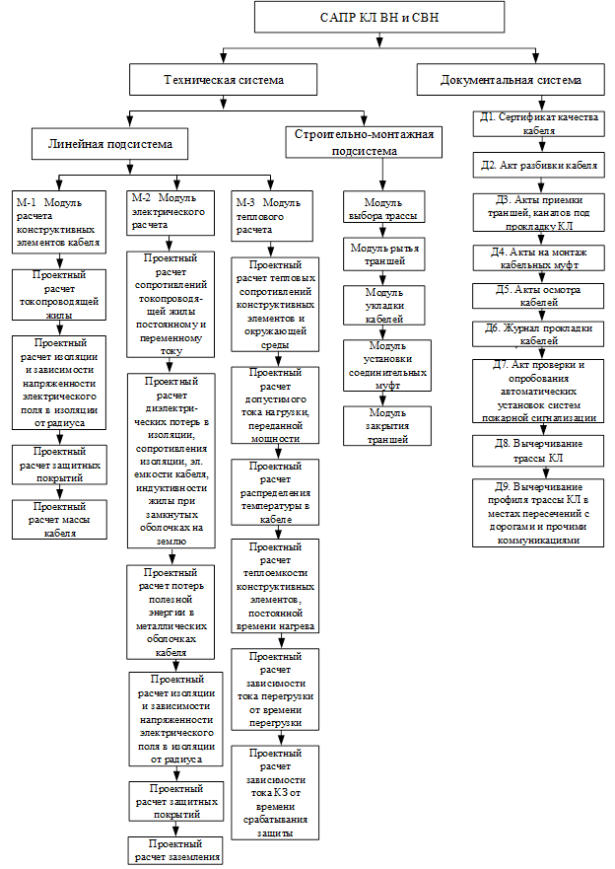
Рисунок 1 – Структурная схема УИ САПР КЛ ВН и СВН (версия 0.6 КЛ)

